Длинные и тонкие детали, длина которых в 10-12 раз больше диаметра, при обтачивании прогибаются под действием собственного веса и сил резания, в результате чего они получают бочкообразную форму - в середине толще, а по концам тоньше. Избежать этого можно, применив особое поддерживающее приспособление - люнеты. При применении люнетов можно обтачивать детали, снимая стружку большего сечения, не опасаясь прогиба их.

Люнеты бывают неподвижные и подвижные.

**Неподвижный люнет**

Неподвижный люнет (рис. 339) состоит из чугунного корпуса 1, с которым посредством болта 7 скрепляется откидная крышка 6, что облегчает установку детали. Основание корпуса люнета имеет форму соответственно направляющим станины, на которых он закрепляется планкой 9 и болтом 8. В корпусе при помощи регулировочных болтов 2 перемещаются два кулачка 4, а в крышке - один кулачок 5. Для закрепления кулачков в требуемом положении служат винты 3. Такое устройство позволяет устанавливать в люнет валы различных диаметров.

[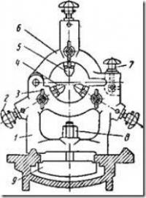](https://www.metalcutting.ru/images/pix2/b53f8c90ebff_83F5/clip_image002.jpg)

Рис. 339. Неподвижный люнет

Прежде чем установить заготовку в люнет, нужно проточить у нее посредине канавку под кулачки шириной немного больше ширины кулачка (рис. 340). Если заготовка имеет большую длину и небольшой диаметр, то при протачивании такой канавки неизбежен прогиб самой заготовки. Во избежание этого вначале протачивают дополнительную канавку ближе к концу заготовки и, установив в ней люнет, протачивают основную канавку посредине.

[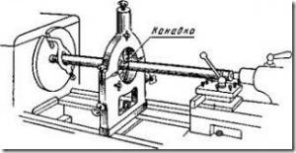](https://www.metalcutting.ru/images/pix2/b53f8c90ebff_83F5/clip_image004.jpg)

Рис 340. Обтачивание детали с применением неподвижного люнета

Иногда заготовка может оказаться настолько длинной и тонкой, что одной основной канавки не хватит. В подобных случаях протачивают еще две или больше дополнительных канавок.

**Обработка в люнете**

Обработку в люнете ведут так: обтачивают деталь до канавки, т. е. до места, где находится люнет, затем перевертывают деталь, устанавливают ее опять в центрах и, снова закрепив в люнете, обтачивают остальную часть вала.

В некоторых случаях нецелесообразно точить дополнительные канавки; тогда применяют способ, показанный на рис. 341 и 342. Цилиндрическую втулку 2 (рис. 342) надевают на среднюю часть заготовки 1 и с помощью болтов 4 устанавливают концентрично с осью заготовки. Концентричность втулки проверяют индикатором 3, как показано на рис. 342.

Заготовку с надетой втулкой устанавливают в люнет (рис. 341), а торцами - в центры и обтачивают до люнета. После этого открывают люнет, снимают заготовку с центров и удаляют втулку. Затем заготовку перевертывают и, установив кулачки люнета по диаметру обточенной части, обтачивают оставшийся участок заготовки.

Неподвижные люнеты применяют также для отрезания концов и подрезания торцов у длинных деталей. На рис. 343 показано использование неподвижного люнета при подрезании торца: деталь закреплена одним концом в 3-х кулачковом патроне, а другим установлена в люнете.

[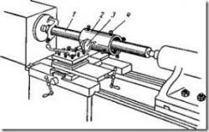](https://www.metalcutting.ru/images/pix2/b53f8c90ebff_83F5/clip_image006.jpg)

Рис. 342. Проверка концентричности установки втулки для обработки детали в неподвижном люнете

[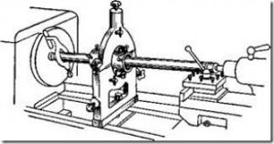](https://www.metalcutting.ru/images/pix2/b53f8c90ebff_83F5/clip_image008.jpg)

Рис 341. Обтачивание детали со втулкой в неподвижном люнете

Таким же образом можно обработать точные отверстия с торца длинной детали, например расточить коническое отверстие в шпинделе токарного станка или просверлить такую деталь по всей ее длине.

Кулачки неподвижного люнета должны быть установлены точно по диаметру детали с центром на оси шпинделя; их не следует зажимать туго. Поверхность детали, поддерживаемую

[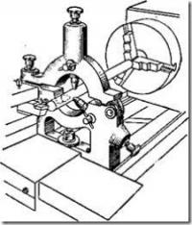](https://www.metalcutting.ru/images/pix2/b53f8c90ebff_83F5/clip_image010.jpg)

Рис. 343. Подрезание торца детали, установленной в патроне и неподвижном люнете

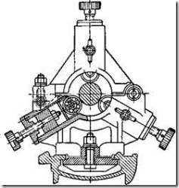

Рис. 344. Неподвижный люнет с шарикоподшипниками для скоростной обработки

кулачками, необходимо смазать маслом, чтобы уменьшить трение и предотвратить образование задиров.

Люнеты с жесткими кулачками не пригодны для скоростной обработки вследствие быстрого износа кулачков.

[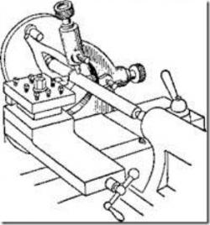](https://www.metalcutting.ru/images/pix2/b53f8c90ebff_83F5/clip_image014.jpg)

Рис. 345 Обтачивание детали с применением подвижного люнета

При скоростной обработке применяют люнеты с роликовыми или шариковыми подшипниками (рис. 344). В этом случае трение скольжения заменяется трением Качения, благодаря чему уменьшается, нагрев обрабатываемой детали, что важно при работе на больших скоростях резания.

**Подвижный люнет**

Подвижный люнет (рис. 345) закрепляют на каретке суппорта. Вместе с ней он, следуя за резцом, перемещается вдоль обтачиваемой детали и поддерживает ее в месте приложения усилия, предохраняя от прогибов. Подвижный люнет применяют при чистовом обтачивании длинных деталей. Он имеет только два кулачка. Их выдвигают и закрепляют так же, как кулачки неподвижного люнета.

1. Чем отличается подвижный люнет от неподвижного?
2. Назовите основное назначение люнета.
3. Если заготовка имеет большую длину и небольшой диаметр, то при протачивании такой канавки неизбежен …